QazCargo 3D картасы мен жеткізу жаңартуы
  - Қолдану және Windows орнатуын жаңарту нұсқаулығы
29 қазан 2026 жылғы жаңарту қалалар арасындағы 3D картаны, жеткізу деректерін, бақылау сілтемесін және сайт ішіндегі хабарландыруларды қосады. Бұрынғы аккаунттар мен тапсырыстар сақталды. Бұл құжат негізгі QazCargo түсіндірмесінің қосымшасы.

3D маршрут картасын пайдалану
http://127.0.0.1:5000/#route-map адресін ашыңыз. Бағытты тізімнен таңдағанда карта мен тасымал калькуляторы бірге өзгереді. Қашықтық SQL Server каталогынан алынады.
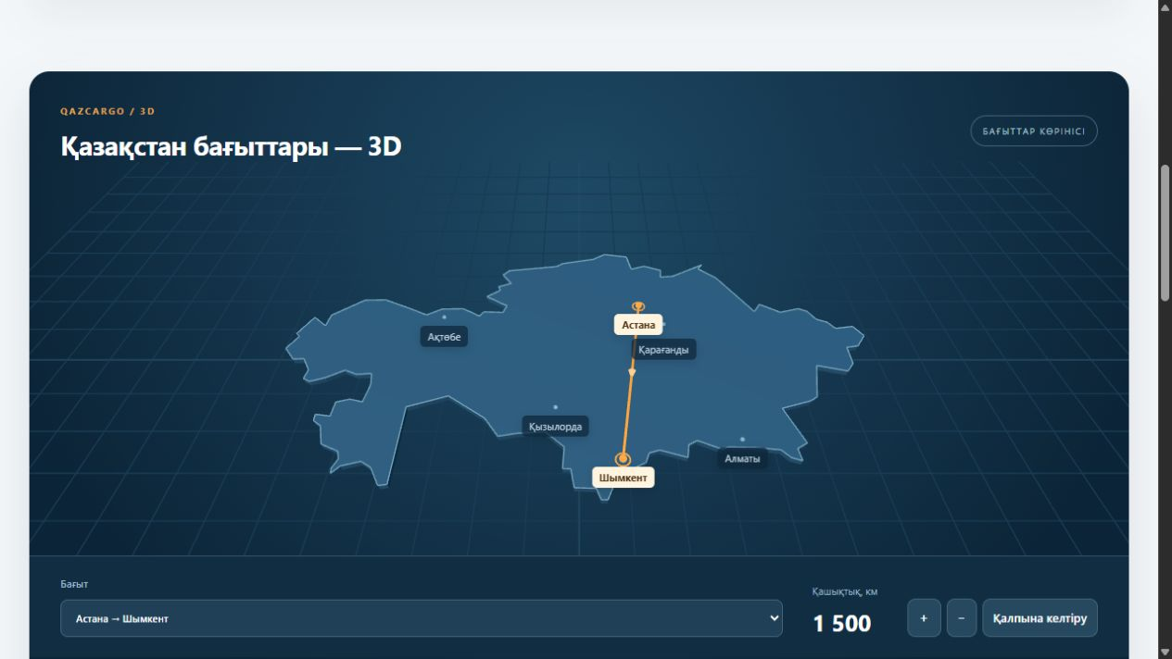
Тінтуірмен немесе саусақпен сүйреп айналдырыңыз. + және − батырмалары масштабты өзгертеді; «Қалпына келтіру» бастапқы көріністі қайтарады. Пернетақта бағыттауыштары да жұмыс істейді.
Сызық қалаларды сызба түрінде байланыстырады. Бұл GPS бақылауы емес. Қала орталықтары жуық координаттармен белгіленген, каталогтағы қашықтықтар оқу үлгісі болып қалады. WebGL болмаса, бағыт тізімі қолжетімді.

Тапсырыс пен жеткізу деректері
Клиент кабинетінде «Жаңа тапсырыс» ашыңыз. Бағыт, тариф және жүкпен бірге жіберуші мен алушының аты-жөнін, телефондарын, жүкті алу және жеткізу мекенжайларын енгізіңіз. Жіберуші аты аккаунттан толтырылады, оны өзгертуге болады.
Алу уақытының басталуы мен аяқталуын көрсетіңіз. Аяқталуы сол күндегі басталу уақытынан кейін болуы керек. Уақыт Қазақстанның жергілікті уақытымен енгізіледі. Телефонда 7–15 цифр болуы қажет.
Әкімші өзгертуге рұқсат етілген тапсырыстың жеткізу деректерін түзете алады. Деректер карточкада және баспа нұсқасында көрінеді. Бұрынғы тапсырыстарда енгізілмеген өрістер «—» болып көрсетіледі.

Бақылау сілтемесін пайдалану
Тапсырыс карточкасының төменгі жағындағы «Бақылауды ашу» немесе «Сілтемені көшіру» батырмасын басыңыз. Әр тапсырысқа 64 таңбалы кездейсоқ код беріледі; тапсырыс нөмірі бұл кодты алмастырмайды.
Бақылау беті аккаунтқа кірмей ашылады. Ол бағытты, мәртебе тарихын, алу күнін және жоспарланған рейстің болжамды жеткізу уақытын көрсетеді. Телефон, мекенжай, клиент аты, құжаттар мен төлем сомалары ашық жауапқа кірмейді. Мәртебені қайта алу үшін «Жүкті бақылау» басыңыз.
127.0.0.1 сілтемесі тек осы ноутбукте жұмыс істейді. Басқа құрылғыларға қолжетімді ету үшін сайтты бөлек жариялау немесе уақытша сыртқы сілтемені қайта қосуға тапсырма беру қажет. Осы жаңарту интернетке жарияланбаған.

Хабарландыруларды оқу
Жаңа өтінім туралы белсенді әкімшілерге хабар келеді. Әкімші мәртебені, рейсті немесе жеткізу деректерін өзгерткенде клиентке хабар түседі. Жоғарғы «Хабарландырулар» батырмасы немесе сол мәзір арқылы тізімді ашыңыз.
«Ашу» тиісті тапсырысқа өткізеді. «Оқылды» және «Барлығын оқылды деп белгілеу» нәтижесі SQL-де сақталады. Көрініп тұрған кабинетте оқылмаған хабар саны 30 секунд сайын жаңарады. Тізімді жаңарту үшін жоғарғы батырманы қайта басыңыз. SMS, WhatsApp және push хабарлары бұл жаңартуға кірмейді.

Windows орнатуын жаңарту
Осы ноутбукке жаңарту орындалды. Сайтты күнделікті START.bat арқылы іске қосыңыз. Сервер жұмыс істеп тұрса, екінші көшірмесін қоспаңыз. Ескі көрініс қалса, браузерде Ctrl+F5 басыңыз.
- Басқа ескі орнатуда серверді Ctrl+C арқылы тоқтатыңыз. Өз .env файлыңызды сақтап, жаңа кодты орналастырыңыз.
- UPDATE_DATABASE.bat ашыңыз. Ол COPY_ONLY және CHECKSUM резервін жасап, RESTORE VERIFYONLY арқылы тексереді; содан кейін SQL өзгерістерін транзакцияда орындайды.
- Қате болмаса START.bat ашыңыз. /api/health жауабында ok=true, schemaVersion=2, tables=18 болуы керек.
- SSMS-та кестелер тізімін Refresh жасаңыз. dbo.Orders ішінде жаңа өрістер және dbo.Notifications кестесі пайда болады.
Қолданыстағы базаны жаңартқанда FIRST_RUN.bat ішіндегі RESET таңдалмайды. FIRST_RUN.bat жаңа компьютердегі алғашқы орнатуға арналған. Резерв көшірмесінің жолы BACKUP_LOCATIONS.txt файлына жазылады.

Код пен SQL өзгерістері
web/route-map.js — 3D көрініс және cityCentres координаттары. Жаңа қала қосқанда осы тізімге longitude және latitude енгізіңіз. web/vendor ішінде Three.js 0.186.1 жергілікті модульдері бар; карта сыртқы CDN-ге тәуелді емес.
backend/delivery.py — жеткізу деректерін тексеру, бақылау API және жеке хабарлар. database/04_delivery_tracking_notifications.sql — қайталап орындауға болатын миграция. Қазіргі схема 18 кестеден және 23 сыртқы кілттен тұрады; толық метадерек docs/schema.json ішінде.
Кодты OPEN_VSCODE.bat арқылы Visual Studio Code ішінде ашыңыз. Толық Visual Studio үшін QazCargo.sln бар. Толық жаңарту қадамдары docs/3D_JANARTU_KZ.txt ішінде берілген.

Орындалған тексерулер
49 автоматты тест нақты SQL Server уақытша базаларында өтті. Браузерде өтінім жасау, әкімшіге хабар келуі, растау, клиент хабары және ашық бақылау тексерілді. Оқылған белгі қайта жүктегенде сақталды. Карта бағыты, масштаб, айналдыру және телефон көрінісі тексерілді.
Миграцияға дейін және кейін бұрынғы деректердің хештері салыстырылып, теңдігі расталды. Backup тестінің бір көшірмесі SQL Server Backup қалтасында қалды: Windows оны жоюға рұқсат бермеді. Нәтиже: 49 passed, 1 warning. Есеп docs/test-results-v3.xml ішінде.

